***Los principales tipos de Gestalt son:***

* **PROXIMIDAD**

Estos 3 elementos están lo suficientemente separados del resto de elementos como para considerarse un conjunto diferente de información, pero están lo suficientemente juntos entre sí para ser considerados información del mismo tipo.

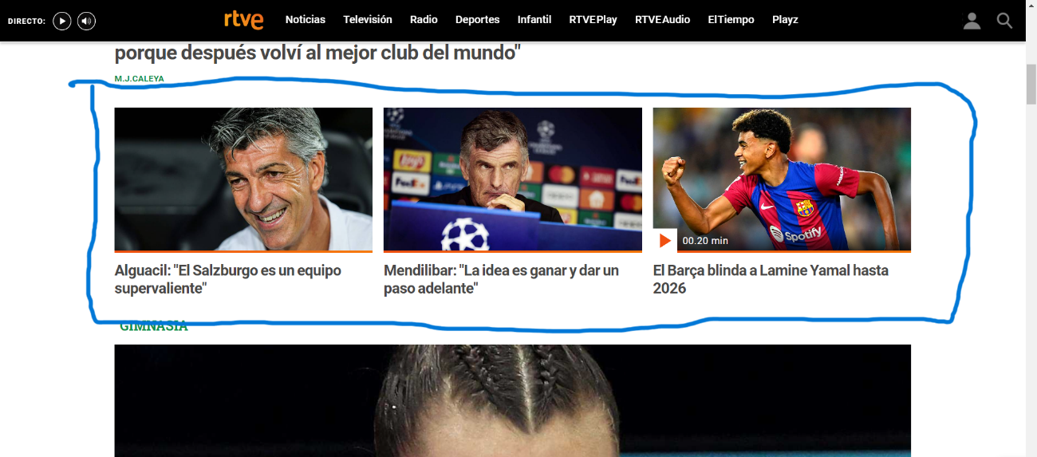

* **SIMILARIDAD**

En esta página web, el principio de similitud se aplica al agrupar productos similares juntos en la misma sección y mostrar productos que comparten características visuales similares, como colores y estilo.

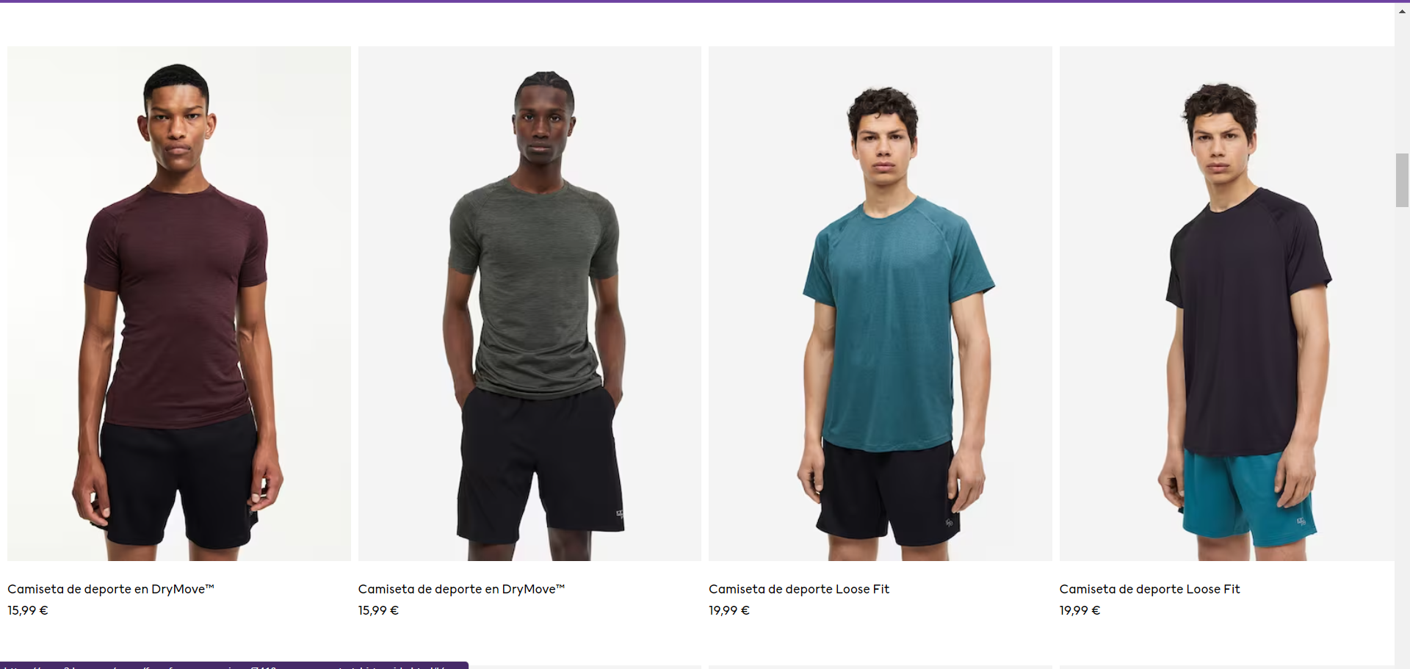

* **REGIÓN COMÚN**

Se ve perfectamente como las reseñas están todas agrupadas en el mismo rectángulo blanco dando a pensar que son elementos con el mismo tipo de información independientes a los recuadros blancos de arriba, que tienen otro propósito distinto.



* **CONEXIÓN**